ALUNO: REGINALDO GREGÓRIO DE SOUZA NETO
RA: 2252813
2 - Instruções: A linguagem de Máquina
Exercício 2.18
Para este problema, a tabela mantém algum código C. Você deverá avaliar essas instruções de código C no código assembly do MIPS.
a. | for(i=0; i<a; i++)  a += b;
Dica: Compile no gcc o arquivo exercicio_2_18.c
2.18.1 [5] <2.7> Para a tabela anterior, desenhe um gráfico de fluxo de controle do código C. Sugestão: utilize a plataforma gratuita draw.io para elaborar o fluxograma do laço de repetição FOR.
a. | 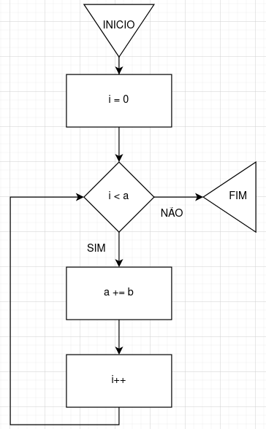

2.18.2 [5] <2.7> Para a tabela anterior, traduza o código C para o código assembly do MIPS. Use um número mínimo de instruções. Suponha que os valores de a, b e i estejam nos registradores $s0, $s1 e $t0, respectivamente. Além disso, suponha que o registrador $s2 mantenha o endereço de base do array D.
O nome do arquivo gerado deve ser atividade_04_2_18_2_a.asm (simulador Mars).
Para estes problemas, a tabela mantém fragmentos de código assembly do MIPS. Você deverá avaliar cada um dos fragmentos de código, familiarizando-se com as diferentes instruções de desvio do MIPS.

a. | addi $t1, $0, 50  LOOP: lw $s1, 0($s0)  add $s2, $s2, $s1  lw $s1, 4($s0)  add $s2, $s2, $s1  addi $s0, $s0, 8  addi $t1, $t1, -1  bne $t1, $0, LOOP
b. | addi $t1, $0, $0  LOOP: lw $s1, 0($s0)  add $s2, $s2, $s1  addi $s0, $s0, 4  addi $t1, $t1, 1  slti $t2, $t1, 100  bne $t2, $0, LOOP
Dicas:
a)Os itens acima se referem ao laço de repetição FOR
b)Execute no simulador Mars os arquivos exercicio_2_18_5_a.asm e exercicio_2_18_5_b.asm
c)Execute no Linux os arquivos compilados exercicio_2_18_5a e exercicio_2_18_5b
2.18.5 [5] <2.7> Traduza esses loops para C. Suponha que o inteiro i em nível de C seja mantido no registrador $t1, $s2 mantenha o inteiro em nível de C chamado result, e $s0 mantenha o endereço de base do MemArray de inteiros.
Os nomes dos arquivos gerados devem ser atividade_04_2_18_5_a.c e atividade_04_2_18_5_b.c (gcc)

